Приложение 2.

«Использование понятия Фаербол**»**

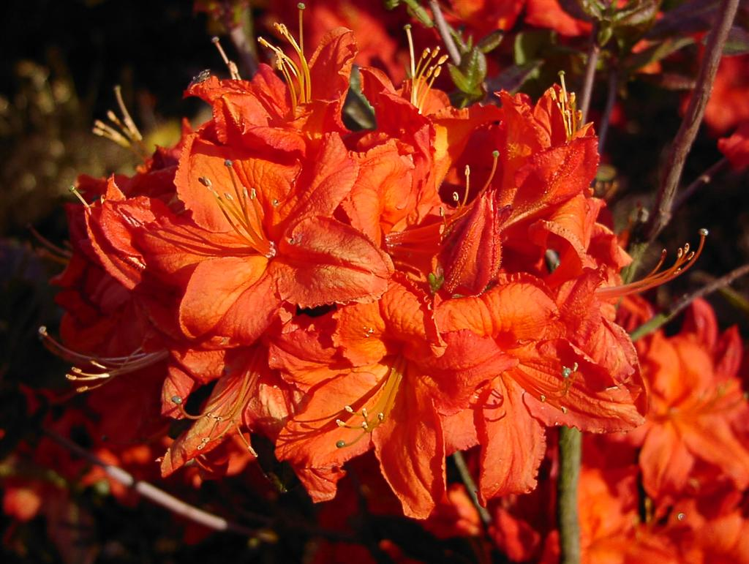***Rhododendron* 'Fireball'** — [сорт](https://ru.wikipedia.org/wiki/%D0%A1%D0%BE%D1%80%D1%82) [зимостойких](https://ru.wikipedia.org/wiki/%D0%97%D0%B8%D0%BC%D0%BE%D1%81%D1%82%D0%BE%D0%B9%D0%BA%D0%BE%D1%81%D1%82%D1%8C) [листопадных](https://ru.wikipedia.org/wiki/%D0%9B%D0%B8%D1%81%D1%82%D0%BE%D0%BF%D0%B0%D0%B4%D0%BD%D1%8B%D0%B5_%D1%80%D0%B0%D1%81%D1%82%D0%B5%D0%BD%D0%B8%D1%8F)[рододендронов](https://ru.wikipedia.org/wiki/%D0%A0%D0%BE%D0%B4%D0%BE%D0%B4%D0%B5%D0%BD%D0%B4%D1%80%D0%BE%D0%BD).

[Декоративное](https://ru.wikipedia.org/wiki/%D0%94%D0%B5%D0%BA%D0%BE%D1%80%D0%B0%D1%82%D0%B8%D0%B2%D0%BD%D1%8B%D0%B5_%D1%80%D0%B0%D1%81%D1%82%D0%B5%D0%BD%D0%B8%D1%8F) садовое растение, используется в [селекционных](https://ru.wikipedia.org/wiki/%D0%A1%D0%B5%D0%BB%D0%B5%D0%BA%D1%86%D0%B8%D1%8F) программах направленных на создание зимостойких сортов листопадных рододендронов и в качестве модельного растения в биологических исследованиях. [*https://ru.wikipedia.org/wiki/Rhododendron_%27Fireball%27*](https://ru.wikipedia.org/wiki/Rhododendron_%27Fireball%27)

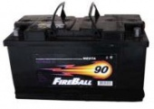

«Аккумулятор Фаерболл для автомобилей**»** [***фаербол аккумулятор***](https://yandex.ru/images/search?from=tabbar&text=фаербол%20аккумулятор&pos=7&img_url=https%3A%2F%2Fautofox.su%2Fimage%2Fcatalog%2Fli%2Fakkumulyatori%2FAvtomobilnyj-akkumulyator-Fire-Ball-6ST-90R-90A-ch-12Vst-EN760-evropejskaya-obratnaya-353x175x190.jpeg&rpt=simage)

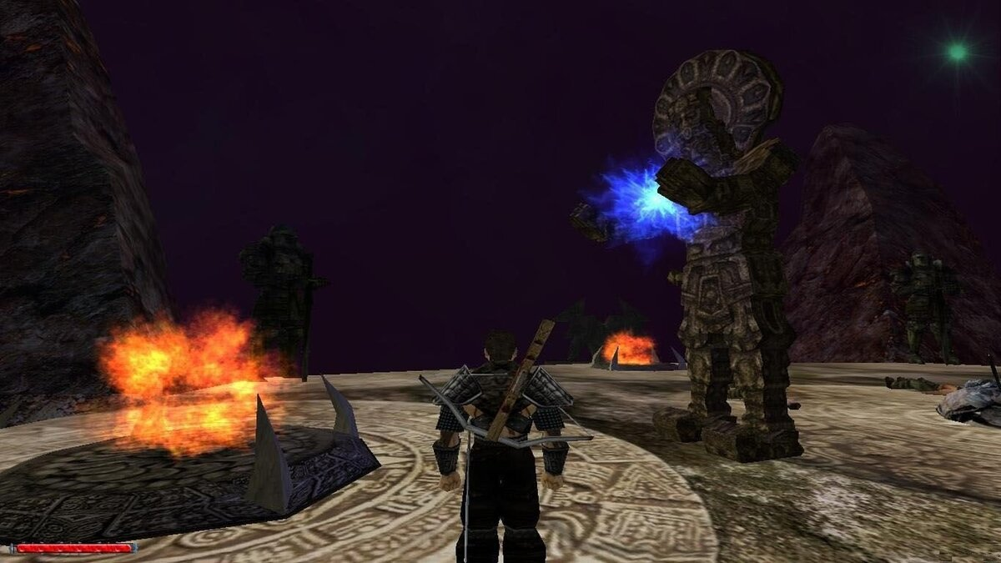

Компьютерные игры **(«Готика 2. Ночь ворона», The Elder Scrolls V: Skyrim)** [***https://avatars.mds.yandex.net/get-zen_doc/56585/pub_5d1a0744913f0600acb0350f_5d1***](https://avatars.mds.yandex.net/get-zen_doc/56585/pub_5d1a0744913f0600acb0350f_5d1)